常州市2008-2009学年度第一学期期末质量调研
八年级生物试题 2008.12
命题单位：常州市教育教研室
说明：
1．本试卷分第Ⅰ卷(选择题)和第Ⅱ卷（非选择题）两部分，考试时间为60分钟，试卷满分为100分。
2．考试形式为开卷书面考试。可查阅所带教材，但要独立完成。
题号 | 第Ⅰ卷 | 第Ⅱ卷 |  |  |  |  |  |  | 总分 | 核分人
题号 | 第Ⅰ卷 | 26 | 27 | 28 | 29 | 30 | 31 | 32 | 总分 | 核分人
得分
选择题答题表
题号 | 1 | 2 | 3 | 4 | 5 | 6 | 7 | 8 | 9 | 10 | 11 | 12 | 13 | 14 | 15
答案
题号 | 16 | 17 | 18 | 19 | 20 | 21 | 22 | 23 | 24 | 25 | 得分  27  28 |  |  | 阅卷人
答案
第Ⅰ卷（选择题 共50分）
一、选择题（每小题只有一个选项符合题意，每小题2分，共50分，题目答案请填在上面的“选择题答题表”中）
1．属于无脊椎动物的是
A. 珊瑚虫 B. 大象 C. 龟 D. 袋鼠
2．如果在鱼缸内放养金鱼过多,会发现金鱼频频“浮头”,并导致部分个体死亡。金鱼死亡的主要原因是
A. 食物不足 B. 氧气不足 C. 空间太小 D. 金鱼之间互相攻击
3．鲫鱼游泳的动力来自
A. 胸鳍和腹鳍的摆动 B. 尾鳍的摆动
C. 躯干部和尾鳍的摆动 D. 胸鳍的摆动
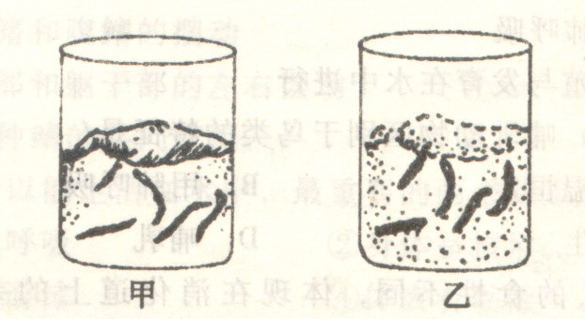
4. 在探究“水对蚯蚓生活的影响”实验中，小明同学
设计的实验装置如右图，实验中的变量是
A. 玻璃杯
B. 蚯蚓
C. 水
D. 沃土 湿润的沃土 干燥的沃土
5．陆生生活的动物一般都具有防止水分散失的结构，蝗虫具有
A．气管 B．触角 C．翅 D．外骨骼
6. 下图四种节肢动物，属于昆虫的是
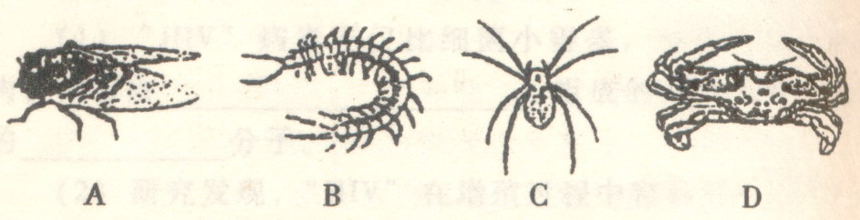

7．爬行动物冬眠的主要原因是
A. 气候干燥 B. 缺少食物 C. 体温下降 D.缺水
8. 不是哺乳动物普遍具有的特征是
A. 哺乳 B. 胎生 C. 体表被毛 D. 身体由很多体节构成
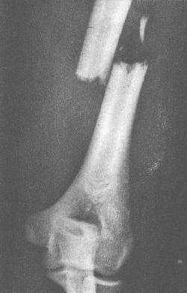
9．右图为一位老奶奶摔跤后拍下来的有关骨骼的X光照片，老奶奶不能正常运动的原因是
A．脱臼
B．骨折
C．肌肉拉伤
D．神经系统受损
10．当你屈肘时，手臂上肱二头肌和肱三头肌的状态分别是
A.收缩、舒张 B.收缩、收缩 C.舒张、收缩 D.舒张、舒张
11．具有社会行为的昆虫是
A．苍蝇 B．蜜蜂 C．蚊子 D．蛾子
12．“飞蛾扑火”常用于比喻自取灭亡，实际上飞蛾的这种行为是
A. 学习行为 B. 先天性行为 C.繁殖行为 D. 取食行为
13．中华恐龙园的海豚表演馆里，两只海豚正在进行投篮比赛，海豚的这种行为属于
A. 先天性行为 B. 适应行为 C. 经验行为 D. 学习行为
14．美国佛罗里达洲的柑橘园每年都要引进三种热带寄生蜂来解决柑橘的虫害问题，这
种生物防治的方法称为
A．以菌治虫 B．以鸟治虫 C．以药治虫 D．以虫治虫
15．宇航员在失重状态下，体内的血液也能正常输送到离心脏较远的下肢，让科学家得到启示的生物是
A．萤火虫 B．蝙蝠 C．长颈鹿 D．乌龟
16．生物圈中分布最广泛的生物是
A．细菌和真菌 B．植物 C．动物 D．人
17．被誉为“微生物学之父”的是
A．孟德尔 B．列文·虎克 C．爱因斯坦 D．巴斯德
18. 假设你手上此刻有1个细菌，细菌的繁殖速度按每30分繁殖一代计算，在没有洗手的情况下，4小时后你手上的细菌数目是
A. 128个 B. 256个 C. 512个 D. 无法计算
19．属于食用菌的是
A．酵母菌 B． 曲霉 C．青霉 D．蘑菇
20．生物分类的基本单位是
A．属 B．科 C．种 D．目
21．引起人类患臀癣、手癣的原因是
A．细菌 B．真菌 C．病毒 D．寄生虫
22．裸子植物最丰富的国家是
A．中国 B．美国 C．瑞士 D．澳大利亚
23．生物多样性的不包括
A．基因的多样性 B．生态系统的多样性
C．生物种类的多样性 D．细胞的多样性
24．属于我国特产的珍稀哺乳动物的一组是
A. 大熊猫、白鳍豚、大鲵 B. 大熊猫、白鳍豚、金丝猴
C. 金丝猴、丹顶鹤、白鳍豚 D. 藏羚羊、扬子鳄、白鳍豚
25．保护生物多样性最有效的措施是建立
A．濒危物种种质库 B．植物的种子库
C．自然保护区 D．濒危动物繁育中心
第Ⅱ卷（非选择题 共50分）
二、非选择题（本大题包括8小题，共50分）
26.（5分）阅读下列资料，回答有关问题：
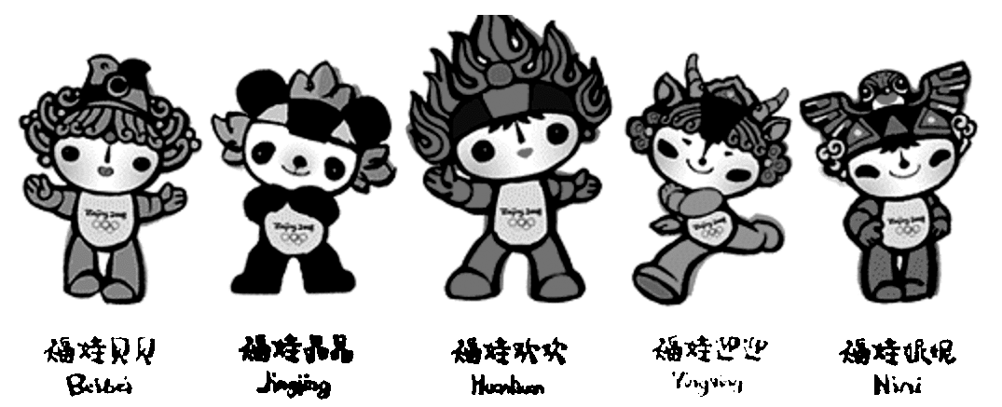

上图是北京2008年第29届奥运会吉祥物“福娃”，福娃是五个可爱的亲密小伙伴，他们的造型融入了鱼、大熊猫、藏羚羊、燕子以及奥林匹克圣火的形象。
每个娃娃都有一个琅琅上口的名字：“贝贝”、“晶晶”、“欢欢”、“迎迎”和“妮妮”，
当把五个娃娃的名字连在一起，你会读出北京对世界的盛情邀请“北京欢迎您”。
（1）“贝贝”的头部纹饰使用了中国新石器时代的鱼纹图案，贝贝传递的祝福是繁荣。鱼类的呼吸器官是 ，属于 （选填“恒温”或“变温”）动物。
（2）“晶晶”是一只憨态可掬的 。
（3）“迎迎”是一只来自中国辽阔的西部大地上的机敏灵活、驰骋如飞的 ，它是青藏高原特有的，属于国家一级保护动物。
（4）“妮妮”来自天空，是一只展翅飞翔的 ，其造型创意来自北京传统的风筝，把春天和喜悦带给人们，飞过之处播撒“祝您好运”的美好祝福。

27.（6分）家鸽是大家熟悉的鸟类，根据家鸽的的形态结构图，请回答：

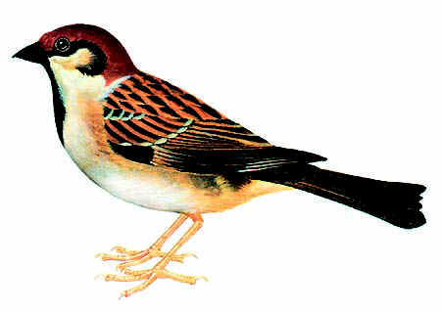
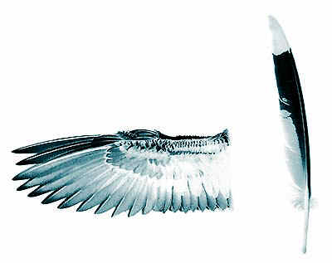
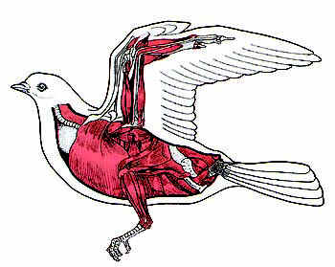
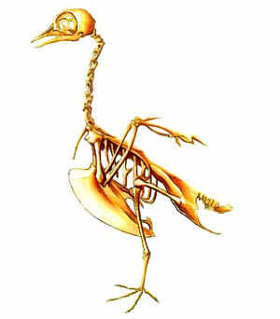
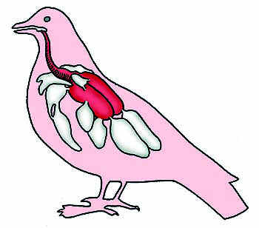

（1）家鸽的体型呈 ，有利于飞行。
（2）家鸽的翼呈 ，羽毛着生不重叠，意义是增大与空气的接触，有利于飞行。
（3）在家鸽的肌肉中最发达的是 ，这与飞行时的两翼运动有密切关系。
（4）从家鸽的骨骼来看， 明显向外突出，这有利于肌肉的着生。
（5）家鸽的长骨中空，骨较轻，有利于 。
（6）家鸽在飞翔时除了肺呼吸以外，还有 辅助呼吸。
28.（7分）阅读材料，回答下列问题：
20世纪50年代在婆罗洲的许多雅克人身患疟疾，世界卫生组织采取了一种简单的、也是直接了当的解决方法：喷射DDT。蚊子死了，疟疾也得到了控制。可是没多久，大范围的后遗症出现了。由于DDT同时还杀死了吃屋顶茅草的毛虫的天敌——小黄蜂，导致人们的房屋纷纷倒塌。与此同时DDT毒死的虫子后来成为壁虎的粮食，壁虎又被猫吃掉，DDT无形中建立了一种食物链，对猫造成杀伤力，猫数量的减少又导致了老鼠大量繁殖起来。在其一手造成的有大规模爆发斑疹伤寒和森林鼠疫的危险面前，世界卫生组织只得被迫向婆罗洲空降14000只活猫，英国皇家空军执行了一次奇特的任务——“降猫行动”。
（1）蚊子属于昆虫，昆虫身体由 、____ __、 三部分构成。
（2）壁虎和老鼠这两种生物中，____ __属于恒温动物。
（3）通过对以上资料的分析，疟疾的传播与 有关。
（4）从资料中可以看出：猫作为食物链或食物网中的某一环节出了问题，就会影响到整个生态系统，可见动物在维持____ __中起重要作用。
（5）20世纪60年代，美国生物学家卡尔逊女士发表了一份震惊全美国的报告，并写了一本名为《____________》的书，她向美国总统及国民提出警告：DDT等化学药品的滥用已经引发了生态和健康的灾难，连雀鸟也被毒害，鸟的歌声也听不到，春天变得寂静。
29.（6分）小夏同学学过食品保存知识后到大润发超市去调查，他看到的食品有：冰柜内的汤圆、牛肉干、熏肠、苹果罐头、纯鲜牛奶、冻鱼、杏脯、咸肉、火腿、熏鱼，请你与他一起对上述食品防腐方法进行分析说明：
（1）不论哪一种方法都是把食品内的细菌和真菌杀死或 细菌、真菌在食品中的 ，从而达到防腐目的。
（2）汤圆使用的保存方法是 。
（3）纯鲜牛奶使用的保存方法是 。
（4）咸肉使用的保存方法是 。
（5）有关食品是不是在上述防腐条件下可以永久保存?
30．（10分）家庭制作酸奶可按下列步骤进行：
①新鲜的全脂或脱脂乳和糖混合（如向250克鲜奶中加入两匙白糖）
②热处理（煮沸）
③冷却（40～43℃）
④加入一些购买的酸奶
⑤发酵（放在室内温暖的地方数小时，如夏季可放在室温下，冬季可放在取暖设施附近；容器要事先消毒灭菌，发酵时要将盖密封）
⑥冷藏或食用。
请结合以上步骤及所学知识回答：
（1）制作酸奶时，对材料热处理（煮沸）的目的是： 。
（2）加入一些购买的酸奶的目的是： 。
（3）发酵时要加盖密封的原因是： 。
（4）产生酸味的原理是： 。
（5）你的体会是： 。
3③.（6分）星期天，李明同学和爸爸妈妈一起来到动物园。动物园里的动物可真多，有海豹、章鱼、火烈鸟、热带鱼、蝴蝶、鳄鱼等，李明看得眼花缭乱。请你帮她给这些动物分类。（请把答案填写在方框内）
动物

无脊椎动物 脊椎动物

软体动物 节肢动物 鱼类 爬行类 鸟类 哺乳类

3④.（10分）云南某地有一高原湖泊，湖边及周围的沼泽生长着国家一级保护鸟类——冠麻鸭，70年代因围湖造田使之数量锐减；80年代因农业施用农药、化肥、工业废水使湖泊受到严重污染；90年代在沼泽植物面积减少的同时，人类又滥捕滥杀，现在该鸟类已濒临灭绝。
（1）（4分）请分析冠麻鸭濒临灭绝的原因。

（2）（6分）请你从保护生物多样性的角度为该地区拟定一份保护冠麻鸭的措施。

常州市2008-2009学年度第一学期期末质量调研
八年级生物试题参考答案及评分标准 2008年12月
（ 试卷满分为100分）
一、选择题（每小题只有一个选项符合题意；每小题2分，共50分）
1 | 2 | 3 | 4 | 5 | 6 | 7 | 8 | 9 | 10
A | B | C | C | D | A | C | D | B | A
11 | 12 | 13 | 14 | 15 | 16 | 17 | 18 | 19 | 20
B | B | D | D | C | A | D | B | D | C
21 | 22 | 23 | 24 | 25
B | A | D | B | C
二、非选择题
26.（1）鳃 变温（2）大熊猫 （3）藏羚羊 （4）燕子
27.（1）流线型 （2）扇形 （3）胸肌
（4）胸骨 （5）减轻体重 （6）气囊
28.（1）头 胸 腹 （2）老鼠 （3）蚊子
（4）生态平衡 （5）寂静的春天
29.（1）抑制 生长繁殖 （2）冷冻法
（3）高温消毒（巴氏消毒） （4）腌制法 （5）不是
30.（1）杀死其中的各种菌类，防止杂菌生长 （2）接种乳酸菌
（3）为乳酸菌提供一个少氧的环境，有利于乳酸菌的发酵
（4）通过乳酸菌发酵，在氧不足的条件下分解有机物并产生了乳酸
（5）能品尝自己亲手做的酸奶，是一种乐趣，体验成功（言之有理即给分）
31. 章鱼 蝴蝶 热带鱼 鳄鱼 火烈鸟 海豹
33.（１）围湖造田、水污染严重、湿地生态系统被破坏、栖息地减少、过度捕猎等（至少写出四点，答对一点得1分）
（２）本题为开放性话题，只要看法是科学、合理的均可。如：加强水污染治理；做好绿化工作，恢复湿地生态系统；对民众进行宣传教育；建立自然保护区；颁布相应的法律法规等。（至少写出三点，答对一点得2分）

